お米販売のご案内

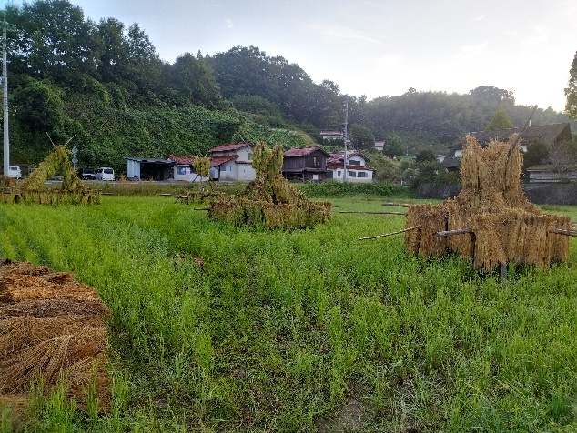おかげ様で2023年もコシヒカリ、きぬむすめの稲刈り・脱穀が終了しました。それぞれご希望の方に以下の要領でお分けしています。

現在のところ

令和5年度産コシヒカリ26袋ぐらい

（昨年のもの8袋ぐらい）

令和5年度産キヌムスメ27袋ぐらい

がございます。どうぞご利用ください。

写メなどでお送りいただいても結構です。

|  |  |  |  |
| --- | --- | --- | --- |
| 番号 | 商品名 | 個数（袋） | 金額 |
| 1． | 令和5年ハデ干しコシヒカリ(12000円) |  | 円 |
| 2． | 令和5年ハデ干しきぬむすめ(9000円) |  |  |
| 3． | 令和4年ハデ干しコシヒカリ(9000円) |  |  |

|  |  |
| --- | --- |
| お名前 | 電話番号 |
| ご住所 | |
| メールアドレス | 精米をご希望ですか（無料）  〇希望する 〇玄米のまま |

お振込み先

|  |  |
| --- | --- |
| 山陰合同銀行  本店営業部(001)  普通口座3702555  口座名義：山内 信二(ヤマウチ シンジ) | 郵便局  記号 14470  番号 24779581  ヤマウチ シンジ |

連絡先

山内信二

090-6207-1611

島根県雲南市大東町上佐世506

mail: alexios@astrosimpledirect.com

固定電話：0854-43-3768